黄昆半导体科学技术论坛
第356期讲座
报告题目: 声子凝聚，激声和热调控
报 告 人: 李保文 教授 (科罗拉多大学机械工程系/物理系)
报告摘要：热是人类赖以生存的能源。人类文明的发展离不开热的调控。在这个报告中首先我会简单介绍热能调控的基本概念。然后着重/详细讨论什么是声子凝聚和如何在物理体系-光力体系实现声子凝聚，并在此基础上实现声子激光 - 单色的相干声子（波）发生器。最后我将讨论如何利用声子凝聚来进行热能调控。
- N Li et al, Phononics, Rev. Mod Phys 84, 1045 (2012).
- Y Li et al, Transforming Heat transfer with thermal metamaterials and devices, Nat Rev Mat （2021） https://doi.org/10.1038/s41578-021-00283-2
- X Zheng and B Li, Froehlich condensate of Phonons in optomechanical systems, https://arxiv.org/abs/2101.07723v3
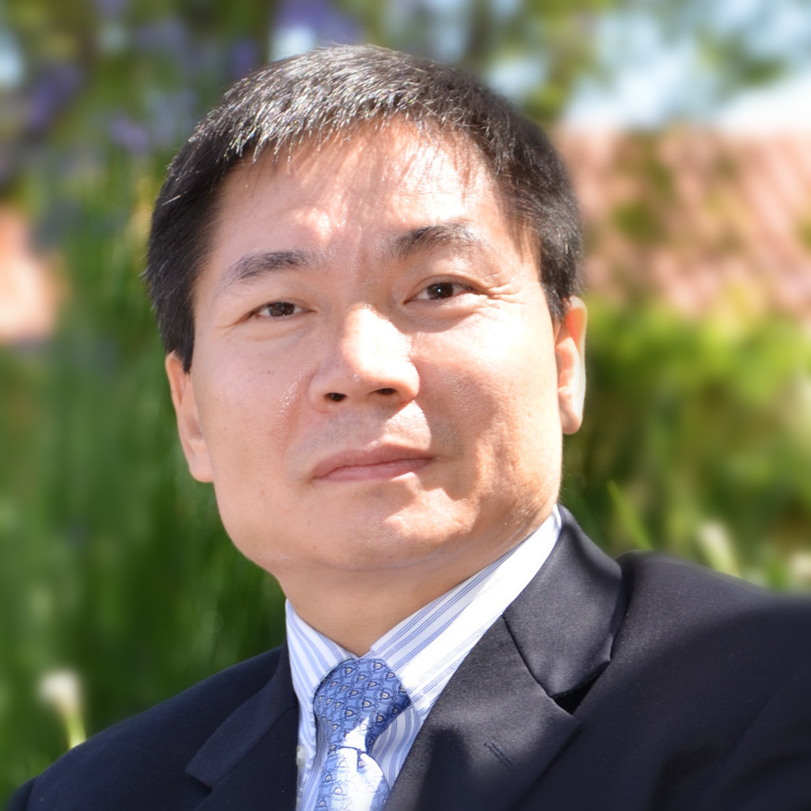
报告人简介：李保文教授，欧洲科学院院士，美国物理学会会士。新兴研究领域-声子学和热超结构材料研究的开拓者，微纳米材料热传导研究的世界领军人。他是热二极管、热三极管、热逻辑门、热存储器和电子束自加热测量热阻方法的发明人。发现了声子的拓扑性质，提出声子激光器设计原理。他撰写和合著了350多篇论文。引用次数超过23800次，H指数83。他发表了250多次大会报告、主旨演讲、应邀/研讨会演讲。他获奖多项，包括2005年新加坡国家科学奖，2005年海外华人物理会亚洲成就奖，2017年国际声子学会布里渊奖章。培养了40多位博士生和36位博士后。他的学生中有53位回国在全国各地为国家服务，其中有7位入选国家高端人才计划。他的研究领域包括：量子声子学，声子/热输运的基本理论和测量技术，声子热器件，热能管理和调控，机器学习与超结构材料，压缩成像技术，量子传感，声子激光，声子相干传感器。
时 间: 2021年6月4日（星期五）下午15:00
地 点: 中国科学院半导体研究所图书馆101
联系人: 尚雅轩 82304453

